令和７年度愛媛県「三浦保」愛基金社会福祉分野公募事業応募申込書

ふ り が な
団 体 名
代表者氏名 | 職 名 |  |  | 結成時期 |  | 年 月
代表者氏名 | ふりがな  氏 名 |  |  | 活動期間 |  | 年 月  (令和7.4.1現在)
事 務 所  所 在 地 | （〒 － ）℡ － － FAX － －
実施の際  の連絡先 | （〒 － ）℡ － － FAX － －  担当者名： E-mail：
団 体 の  職員状況 | 常勤役職員 |  | 人 |  | 団体の会員数  人
団 体 の  職員状況 | その他役職員  （事業執行担当者） |  | 人
団体年間予算  （令和６年度） | 収 入 |  | 円
団体年間予算  （令和６年度） | 支 出 |  | 円
団体の活動  内 容 | （主たる活動分野、これまでの活動内容など）
別紙
事 業 計 画 書

団 体 名
事 業 名
事業の種類  どれか一つに○をつけてください。 | １ 高齢者に対する福祉サービスや支援活動に関する事業  ２ 障がい者に対する福祉サービスや支援活動に関する事業  ３ 子育て支援に関する事業  ４ 地域福祉活動に関する事業  ５ その他社会福祉の向上に関する事業
１ 事業実施に当たっての目的・ねらい

２ 事業内容
（１）概要

（２）実施予定場所

（３）実施予定時期、スケジュール

３ 事業実施体制及び進行管理方法

４ 受益対象者の範囲・参加予定人数 等

５ 事業を実施することにより県下に波及される効果

６ 来年度以降の当該計画事業の予定

７ 過去の５年間の助成実績及び令和７年度の助成制度への応募状況
（「三浦保」愛基金含む。年度・事業概要・助成額など。）

（別表）

収 支 予 算 書

１ 収入の部
区 分 | 予 算 額（円） | 摘 要
県 補 助 金

○ ○ 収 入

自 己 資 金
合 計
県補助金額は、千円未満を切り捨てること。

２ 支出の部
区 分 | 予 算 額（円） | 摘 要
[補助対象経費]

小 計
[補助対象外経費]

小 計
合 計
[補助対象経費]と[補助対象外経費]に分けて記載すること。
区分には、費目を記載すること。
摘要には、積算根拠を記載すること。

（補助事業に関する確認書様式）
年 月 日

愛媛県知事 様

補助事業者
所在地
団体名
代表者職氏名

補助事業に関する確認書
下記の事項について理解しており、関係法令等を遵守します。
なお、令和７年度愛媛県「三浦保」愛基金社会福祉分野公募事業補助金の交付決定を受けた場合には、補助金により取得し、又は効用の増加した財産については、適切に管理します。
記
・財産処分の制限に関する事項
・会計帳簿の整備に関する事項
・各種報告義務に関する事項
・補助金返還義務に関する事項

○個人住民税の特別徴収確認方法の例
個人住民税の特別徴収を実施している事業者は、下図のような通知書を該当する市町から送付されているので、これでもって確認できます。
ただし、この通知書には従業員の個人情報が記載されていることから、確認・提出するのは、下図の枠で囲んだ部分の写しです。

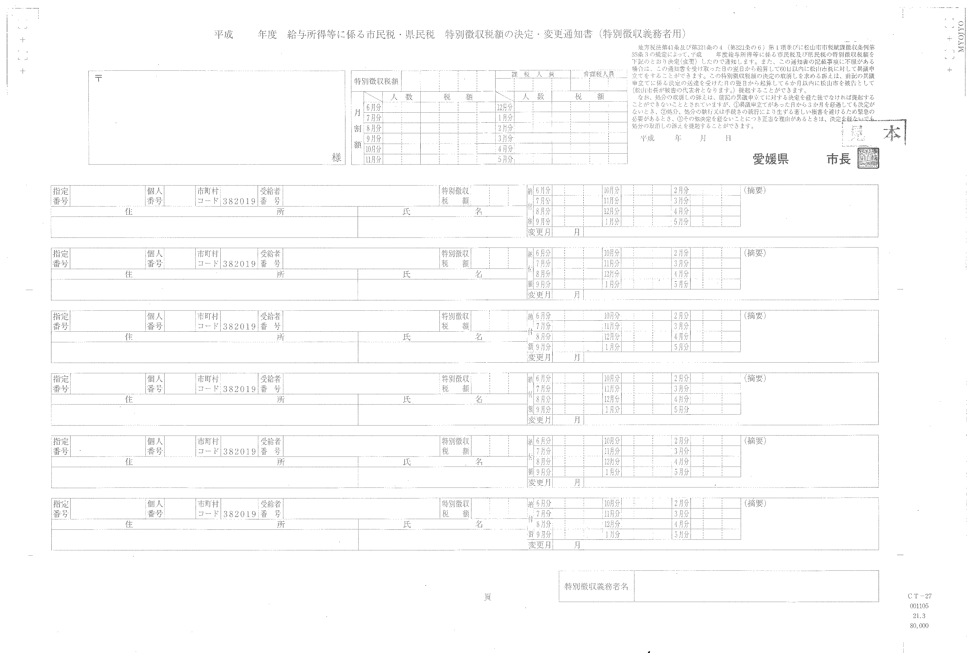
〔給与所得者等に係る市（町村）民税・県民税特別徴収税額の決定・変更通知書（見本）〕

（特別徴収義務がない場合の申立書）

申 立 書

愛媛県知事 様

補助事業者
所在地
団体名
代表者職氏名

本会は、給料の支払がなく個人住民税の特別徴収義務はありません。

